METODOLOGIJA TESTA ISTISKIVANJA MARŽE za usluge na tržištu zajamčenog kapaciteta

KLASA: 344-01/26-03/01
URBROJ: 376-05-1-26-02
Zagreb, 26. veljače 2026.

SADRŽAJ

1. OSNOVA ZA PROVOĐENJE TESTA ISTISKIVANJA MARŽE 1

2. TRŽIŠTE ZAJAMČENOG KAPACITETA 2

2.1. Karakteristike tržišta zajamčenog kapaciteta 2

2.2. Stanje na tržištu zajamčenog kapaciteta 2

3. TEST ISTISKIVANJA MARŽE 6

3.1. Definicija testa istiskivanja marže 6

3.2. Primjena testa istiskivanja marže 7

4. METODOLOŠKA NAČELA 9

4.1. Razina učinkovitosti operatora 9

4.2. Relevantno razdoblje 11

4.3. Razina grupiranja proizvoda 12

4.4. Relevantni maloprodajni proizvod 13

4.5. Relevantni troškovni standardi 14

4.6. Veleprodajne naknade 15

4.7. Relevantne komponente prodajnih troškova 16

4.7.1. Vlastiti mrežni troškovi 17

4.7.2. Troškovi međupovezivanja 18

4.7.3. Maloprodajni troškovi 19

4.7.4. Opći zajednički troškovi 21

4.8. Relevantni prihodi koje je potrebno razmatrati u MS testu 21

4.9. Tretman popusta 22

4.10. Tretman dodatnih usluga/paketa usluga koji sadrže nereguliranu uslugu 22

5. SAŽETAK METODOLOŠKIH NAČELA 24

6. PRIMJENA I AŽURIRANJE MS TESTA 25

7. POPIS GRAFIKONA 27

8. POPIS TABLICA 28

9. POPIS SLIKA 29

- OSNOVA ZA PROVOĐENJE TESTA ISTISKIVANJA MARŽE
Hrvatska regulatorna agencija za mrežne djelatnosti (dalje: HAKOM) je u lipnju 2025. donijela odluke o analizama tržišta za
- tržište veleprodajnog zajamčenog kapaciteta i
- tržište veleprodajnih prijenosnih segmenata zajamčenog kapaciteta.
Dok se tržište veleprodajnog zajamčenog kapaciteta odnosi na zaključni segment usluga/dijela usluga veleprodajnog zajamčenog kapaciteta, tržište veleprodajnih prijenosnih segmenata obuhvaća usluge veleprodajnog zajamčenog kapaciteta u dijelu koji se odnosi na njihov prijenosni segment.

U navedenim analizama HAKOM je proveo geografsku analizu uvjeta konkurentnosti. Na temelju geografske analize uvjeta konkurentnosti i zbog multisite prirode usluga, HAKOM je zaključio kako geografska segmentacija tržišta veleprodajnog zajamčenog kapaciteta nije opravdana. Stoga ono u zemljopisnoj dimenziji čini nacionalni teritorij Republike Hrvatske.

S druge strane, na tržištu veleprodajnih prijenosnih segmenata usluga zajamčenog kapaciteta utvrđeno je kako na relacijama između određenih jedinica lokalne samouprave (općine/gradovi) postoji dovoljna razina tržišnog natjecanja te da iz tog razloga navedeno tržište na spomenutim relacijama između tih jedinica lokalne samouprave nije podložno prethodnoj regulaciji. Osim toga, HAKOM je utvrdio da je tržište veleprodajnih prijenosnih segmenata zajamčenog kapaciteta na relacijama između jedinica lokalne samouprave na kojima, prema uvjetima konkurentnosti, ne postoji konkurencija, odnosno djelotvorno tržišno natjecanje, podložno prethodnoj regulaciji.

Zbog prethodno navedenog, Hrvatskom Telekomu d.d. (dalje: HT) su na
- tržištu veleprodajnog zajamčenog kapaciteta i
- tržištu veleprodajnih prijenosnih segmenata usluga zajamčenog kapaciteta - nekonkurentne relacije
određene odgovarajuće regulatorne obveze, među kojima u okviru regulatorne obveze nadzora cijena i vođenja troškovnog računovodstva i obveza provođenja testa istiskivanja marže (dalje: MS test). Ovom obvezom HAKOM želi osigurati da operatori koji se natječu s HT-om na istom maloprodajnom tržištu usluga zajamčenog kapaciteta mogu ekonomski replicirati maloprodajnu ponudu HT-a koristeći dostupni veleprodajni ulazni proizvod.

U ovom se dokumentu utvrđuje metodološki okvir za izradu i primjenu modela za provedbu testa istiskivanja marže (dalje: MST model) za usluge zajamčenog kapaciteta. Dokumentom se definira predloženi pristup izradi MST modela te se utvrđuju ključna metodološka načela koja je potrebno uzeti u obzir pri izradi, primjeni i ažuriranju MST modela.

- TRŽIŠTE ZAJAMČENOG KAPACITETA

  - Karakteristike tržišta zajamčenog kapaciteta
Usluge zajamčenog kapaciteta specifične su po sposobnosti pružanja namjenskih i isključivih veza i simetričnih brzina kao npr. usluge iznajmljenih vodova koje karakterizira zajamčeni prijenosni kapacitet između fiksnih lokacija, zajamčena visoka razina kvalitete usluge, simetrična brzina u dolaznom i odlaznom smjeru i zajamčena dostupnost. Usluge zajamčenog kapaciteta mogu se pružati putem različitih tehnologija, primjerice kao tradicionalni iznajmljeni vodovi ili xWDM iznajmljeni vodovi u konfiguraciji točka-točka ili usluge temeljene na Ethernet tehnologiji koje mogu biti u konfiguraciji točka-točka (PtP, eng. point to point) i točka-više-točaka (PtMP, eng. point to multipoint).

Na maloprodajnoj razini, usluge zajamčenog kapaciteta koriste poslovni korisnici iz privatnog i javnog sektora, obično u složenim i prema njihovim potrebama dizajniranim paketima usluga koji mogu sadržavati javno dostupnu telefonsku uslugu u nepokretnoj i pokretnoj mreži, uslugu prijenosa podataka, uslugu širokopojasnog pristupa internetu, usluge i aplikacije u računalnom oblaku, usluge udaljenog nadzora itd. Osim toga, maloprodajne usluge zajamčenog kapaciteta se koriste za uspostavu privatnih virtualnih mreža (VPN) odnosno za povezivanje poslovnica na različitim fiksnim lokacijama, uključujući podatkovne centre, u svrhu razmjene (prijenosa) podataka i pristupa poslovnim aplikacijama.

Na veleprodajnoj razini, usluge zajamčenog kapaciteta omogućuju operatorima korisnicima pružanje maloprodajnih usluga zajamčenog kapaciteta (i povezanih usluga) krajnjim korisnicima (vod do krajnjeg korisnika, povezivanje više lokacija krajnjeg korisnika) kojima inače ne bi mogli pružati takve usluge putem svoje mreže zbog nepostojanja izravne pristupne veze do krajnjeg korisnika preko koje bi se usluga zajamčenog kapaciteta mogla pružati.
  - Stanje na tržištu zajamčenog kapaciteta
Prema tromjesečnim podacima s tržišta zajamčenog kapaciteta koje HAKOM redovito prikuplja, ukupan broj priključnih točaka na maloprodajnoj razini se kreće oko 23.500 priključnih točaka. Od toga je velika većina priključnih točaka, oko 97%, realizirana vlastitom infrastrukturom dok se veleprodajne usluge koriste samo za realizaciju oko 3% priključnih točaka na maloprodajnoj razini.

Grafikon 1. Kretanje broja priključnih točaka na maloprodajnoj raziniprikazuje kretanje broja priključnih točaka na maloprodajnoj razini ovisno o načinu pristupa putem kojeg se realizira maloprodajna usluga.
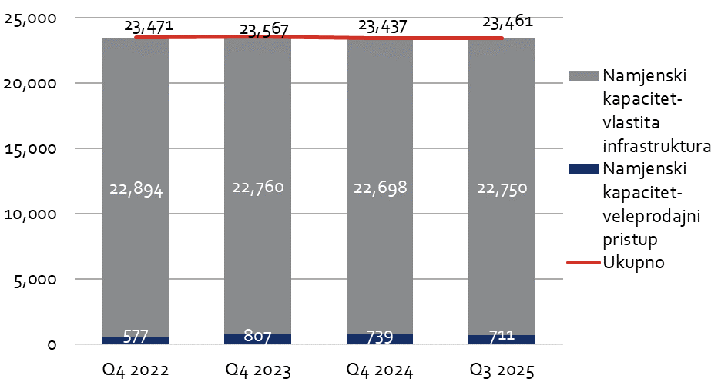
Grafikon 1. Kretanje broja priključnih točaka na maloprodajnoj razini
Nadalje, tromjesečni podaci s tržišta zajamčenog kapaciteta pokazuju da se usluge zajamčenog kapaciteta pretežito, oko 99%, realiziraju putem Ethernet tehnologije (Grafikon 2).
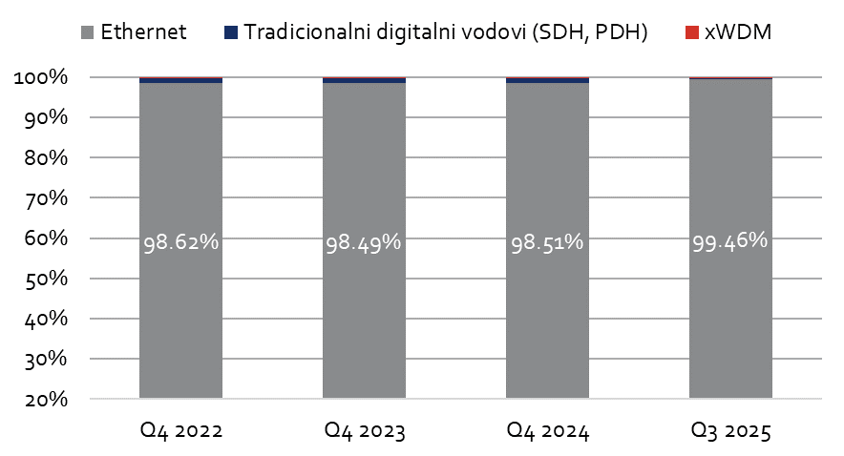
Grafikon 2. Raspodjela priključnih točaka po tehnologijama
Iz dostupnih podataka vidljiv je trend smanjenja zastupljenosti usluga zajamčenog kapaciteta najmanjih kapaciteta (do 30 Mbit/s) te povećanje potražnje za maloprodajnim uslugama zajamčenog kapaciteta većih prijenosnih kapaciteta. Grafikon 3 prikazuje raspodjelu priključnih točaka prema kapacitetima.
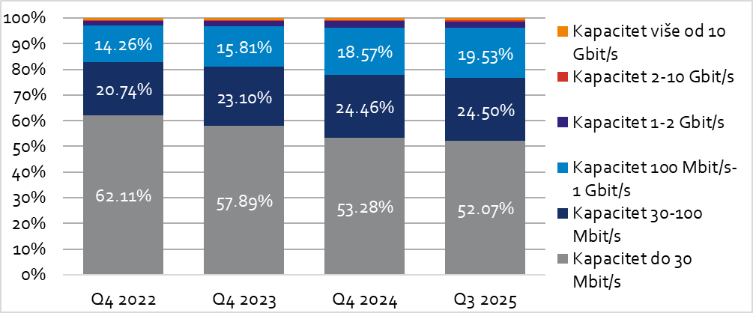
Grafikon 3. Raspodjela priključnih točaka po kapacitetima
Zadnji dostupni podaci iz trećeg kvartala 2025., pokazuju da je maloprodajni tržišni udio u broju priključnih točaka HT grupe na nacionalnoj razini iznosio oko 50%. Grafikon 4 prikazuje kretanje tržišnih udjela u broju priključnih točaka po operatorima.
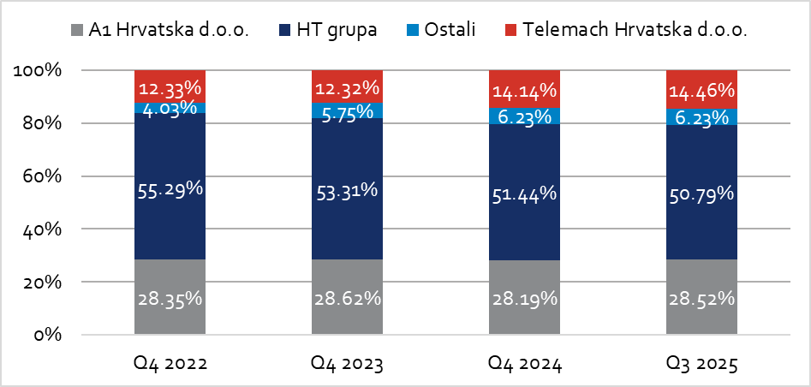
Grafikon 4. Kretanje tržišnih udjela u broju priključnih točaka
Pri promatranju kretanja tržišnih udjela na tržištu zajamčenog kapaciteta važno je istaknuti da je zbog tzv. multisite prirode usluga na ovom tržištu veliki broj priključnih točaka koncentriran kod manjeg broja poslovnih korisnika. Naime, prema podacima koje je HAKOM prikupio za potrebe analize tržišta, kod poslovnih korisnika s 10 ili više priključnih točaka, kojih je samo 4%, koncentrirano je preko 66% priključnih točaka. Grafikon 5 i Grafikon 6 prikazuju odnos priključnih točaka koje su realizirane za velike poslovne korisnike prema udjelu takvih korisnika u ukupnom broju priključnih točaka. Iz navedenog proizlazi da gubitak ili akvizicija samo jednog takvog velikog korisnika može rezultirati značajnijom promjenom tržišnog udjela.
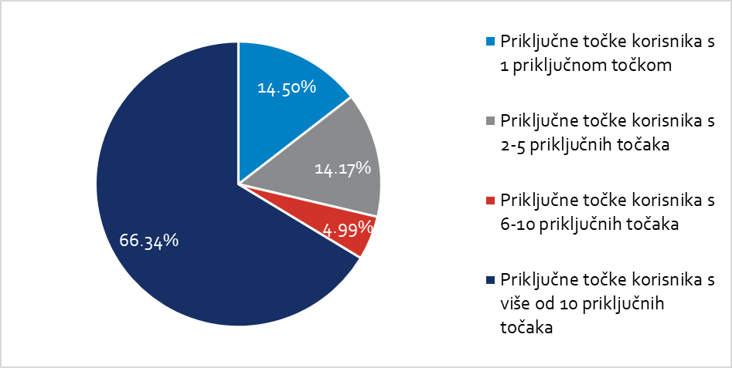
Grafikon 5. Priključne točke prema broju priključnih točaka po korisniku

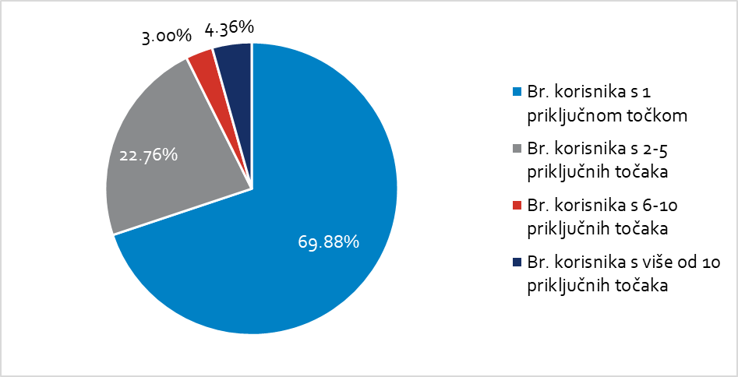
Grafikon 6. Korisnici prema broju priključnih točaka

- TEST ISTISKIVANJA MARŽE
Ovo poglavlje definira pojam MS testa, njegove sastavne elemente i načela primjene.
  - Definicija testa istiskivanja marže
Sukladno Izvještaju ERG-a vertikalno integrirano poduzeće može odrediti prostor, odnosno marginu između veleprodajne i maloprodajne razine cijena. Postavljajući marginu na razinu ispod prodajnih troškova, SMP operator može istisnuti druge operatore s tržišta. MS test je alat kojim se prepoznaju takve situacije, odnosno on definira minimalnu razliku između maloprodajne i veleprodajne cijene.
Slika 1 prikazuje MS test u dva slučaja: jedan u kojem je marža pozitivna i drugi u kojem je marža negativna.
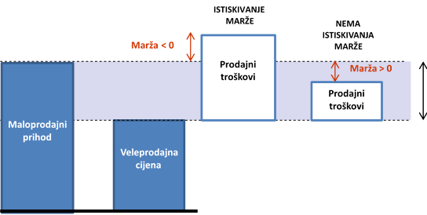
Slika 1 Test istiskivanja marže: prodajni troškovi i ekonomski prostor
Istiskivanje marže je oblik ponašanja kojim se narušava tržišno natjecanje i koje može dovesti ne samo do izlaska postojećih konkurenata s tržišta već i do zatvaranja tržišta za nove operatore. Takvo ponašanje u konačnici dovodi do štetnih posljedica za krajnje korisnike pa ga je potrebno spriječiti.
Vertikalno integrirani operator može istiskivati maržu na sljedeća tri načina:
- podizanjem veleprodajne cijene na razinu na kojoj konkurenti ne mogu više isplativo poslovati na maloprodajnom tržištu;
- smanjenjem maloprodajne cijene usluge ispod razine troška navedene usluge uz istovremeno održavanje razine profita kroz cijenu ulazne veleprodajne usluge;
- podizanjem veleprodajne cijene usluge uz istovremeno smanjenje maloprodajne cijene svoje usluge do razina koje onemogućuju konkurentima da posluju isplativo na maloprodajnom tržištu.
Mogućnost istiskivanja marže od strane vertikalno integriranog operatora ovisi o tome dopušta li postojeća regulacija operatoru samostalno određivanje cijena veleprodajnih i maloprodajnih usluga.

U slučaju kada su i veleprodajna i maloprodajna cijena regulirane, SMP operator uglavnom nema mogućnost samostalno određivati cijene. Teoretski, istiskivanje marže se ne bi trebalo pojaviti u takvoj situaciji. Ipak, u praksi je moguće da iako regulirane, veleprodajne cijene nisu troškovno usmjerene pa omogućavaju SMP operatoru ostvarivanje dodatnog profita unatoč regulaciji. Isto tako, maloprodajne cijene mogu biti regulirane postavljanjem najviše razine maloprodajnih cijena, čime se ne sprječava operatora da ih snizi. Stoga, mogućnost za istiskivanje marže nije isključena ni u situaciji kad su veleprodajne i maloprodajne cijene regulirane. U situaciji kada su veleprodajne cijene regulirane, a maloprodajne ne, SMP operator može istiskivati maržu na maloprodajnom tržištu snižavanjem maloprodajnih cijena, dok u situaciji kada ni veleprodajne ni maloprodajne cijene nisu regulirane, SMP operator može istiskivati maržu i na veleprodajnoj i maloprodajnoj razini.

MS test se uglavnom provodi u situaciji kada su veleprodajne cijene regulirane, a maloprodajne ne.
Potrebno je naglasiti kako se MS testom ne ocjenjuje je li određena cijena (bilo da se radi o veleprodajnom ili maloprodajnom tržištu) opravdana i razumna, već postoji li dovoljan ekonomski prostor između veleprodajne i maloprodajne cijene.

  - Primjena testa istiskivanja marže
Kao što je pojašnjeno u prethodnom poglavlju, MS test služi za procjenu je li maloprodajna cijena nekog proizvoda dovoljna za nadoknadu ukupnih troškova koji su potrebni da bi se taj proizvod ponudio. Općenita formula za MS test je:
A – B ≥ C
gdje je:
A – maloprodajni prihod od maloprodajne usluge operatora obveznika provedbe MS testa;
B – cijena ulaznih veleprodajnih usluga potrebnih da bi se ponudila maloprodajna usluga;
C – prodajni troškovi operatora.
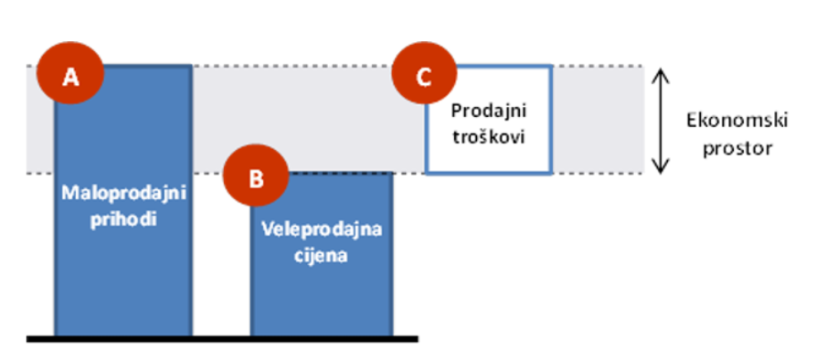
Slika 2. Tri elementa koja je potrebno izračunati u MS testu
U svrhu provođenja MS testa istiskivanja marže potrebno je izračunati tri gore navedena elementa za hipotetskog operatora koji bi se na tržištu natjecao sa SMP operatorom. Prilikom njihovog izračuna potrebno je razmotriti na koji će se način uzeti u obzir metodološka načela, što je detaljnije opisano u sljedećem poglavlju.
- METODOLOŠKA NAČELA
Sljedeća metodološka načela bit će primijenjena u MST modelu na način kako je opisano nastavku dokumenta uz pojašnjenja mogućnosti i razloga primjene određenog izbora:
- Razina učinkovitosti operatora
- Relevantno razdoblje
- Razina grupiranja proizvoda
- Relevantni maloprodajni proizvod
- Relevantni troškovni standardi
- Veleprodajne naknade
- Relevantne komponente prodajnih troškova
- Relevantni prihodi koje je potrebno razmatrati u MS testu
- Tretman popusta
- Tretman dodatnih usluga/paketa usluga koji sadrže nereguliranu usluguTretman dodatnih usluga/paketa usluga koji sadrže nereguliranu uslugu

  - Razina učinkovitosti operatora
Jedan od ključnih metodoloških izbora u izradi MST modela odnosi se na definiciju veličine referentnog (alternativnog) operatora koja će se koristiti za procjenu mogućnosti ekonomske replikacije HT-ovih maloprodajnih ponuda. Ovaj metodološki izbor izravno utječe na troškove mreže i maloprodajne troškove jer referentni operator s većim tržišnim udjelom ostvaruje veću ekonomiju razmjera što mu omogućuje niže mrežne i maloprodajne troškove po korisniku, i obrnuto u slučaju izbora manjeg tržišnog udjela referentnog operatora.

U tom smislu, za definiciju referentnog operatora uobičajeno se razmatraju dvije opcije:

- Test jednako učinkovitog operatora (EEO test): Referentni operator ima isti tržišni udio kao SMP operator, što podrazumijeva da su mrežni i maloprodajni troškovi referentnog operatora i operatora za čije se ponude provodi MS test jednaki.

- Test slično učinkovitog operatora (SEO test, “prilagođeni” EEO test): Troškovi jednako učinkovitog operatora se prilagođavaju kako bi odražavali prednosti ekonomije razmjera koju SMP operator može imati u odnosu na alternativne operatore zbog većeg tržišnog udjela.

Uzimajući u obzir specifične tržišne uvjete u Republici Hrvatskoj, HAKOM je u okviru analize tržišta usluga zajamčenog kapaciteta zaključio da širenje alternativnih operatora u posljednjim godinama nije bilo dovoljno učinkovito, budući da HT i dalje povećava svoj tržišni udio. Istodobno, geografska pokrivenost mreža alternativnih operatora znatno je manja u usporedbi s HT-ovom. Nadalje, HAKOM je utvrdio da HT ostvaruje značajne konkurentske prednosti zahvaljujući ekonomiji razmjera, te da bi alternativni operatori da bi konkurirali HT-u na način da i sami uživaju koristi od ekonomije razmjera, trebali istodobno ući na veleprodajno i maloprodajno tržište, a što nije ekonomski isplativo.

Stoga HAKOM smatra da je opravdano primjeniti pristup slično učinkovitog operatora (SEO).

Što se tiče veličine SEO operatora, HAKOM je u okviru analize mjerodavnog tržišta opisao glavne karakteristike tržišta zajamčenog kapaciteta:

- Mreža HT-a ima najširu geografsku pokrivenost, prisutna je u gotovo svim jedinicama lokalne samouprave i naseljima gdje postoji potražnja za uslugama zajamčenog kapaciteta. Nasuprot tome, mreže alternativnih operatora uglavnom su koncentrirane u određenim urbanim područjima ili na lokacijama s većim udjelom poslovnih korisnika. Zbog specifične multisite prirode usluga zajamčenog kapaciteta (usluge se prvenstveno koriste za povezivanje različitih lokacija poslovnog korisnika koje su uglavnom geografski raspršene) i potrebe osiguranja povezivosti u različitim dijelovima Republike Hrvatske, nacionalna pokrivenost mreže predstavlja ključni čimbenik konkurentnosti, u kojem HT ima prednost.

- Mala skupina velikih poslovnih korisnika čini nerazmjerno velik udio tržišta (oko 4% korisnika predstavlja 66% tržišta zajamčenog kapaciteta). Ti korisnici obično posjeduju desetke lokacija (prosječno preko 70), što povećava ulazne barijere za alternativne operatore i dodatno jača konkurentsku prednost operatora s nacionalnom infrastrukturom. Osim toga, zbog visokih troškova promjene pružatelja usluga, ovi veliki multisite korisnici često oklijevaju promijeniti pružatelja usluga, što dodatno otežava alternativnim operatorima stjecanje tržišnog udjela.

- Analiza strukture maloprodajnog tržišta pokazuje da prema posljednjim dostupnim podacima (Q3 2025.) tržišni udjeli za proizvode zajamčenog kapaciteta iznose 50,79% za HT, 28,52% za A1, 14,46% za Telemach te 6,23% za ostale operatore, kako je prikazano u poglavlju ‎2.2. Trendovi također pokazuju da je HT do kraja 2022. godine povećavao svoj tržišni udio, s 48% u 2019. godini na 55% u 2022. godini, dok se od 2022. godine do danas njegov tržišni udio smanjio na trenutačnih 50,79%. S druge strane, tržišni udio A1 kontinuirano se smanjuje, s 40% u 2019. godini na trenutačnih 28,52%, dok Telemach kontinuirano povećava svoj tržišni udio, s 10% u 2019. godini na trenutačnih 14,46%. Ostali operatori također postupno povećavaju svoje tržišne udjele, koji sada premašuju 6%. Navedeno upućuje na zaključak da je tržišni udio HT-a i dalje vrlo visok i stabilan (oko 50%), kao i na to da alternativni operatori u nadolazećim godinama vjerojatno neće ostvariti značajnije povećanje tržišnog udjela na račun HT-a. Naime, opisani trendovi pokazuju da alternativni operatori prvenstveno međusobno preuzimaju tržišne udjele, ne na račun HT-a.

Uzimajući u obzir trenutnu situaciju na hrvatskom tržištu, kao i poteškoće s kojima se alternativni operatori suočavaju u stjecanju tržišnog udjela, HAKOM smatra da je opravdano odrediti tržišni udio od 15% kao razinu efikasnosti za izračun troškova SEO operatora. HAKOM svoj zaključak temelji, osim na gore opisanim tržišnim trendovima, odnosno još uvijek visokom tržišnom udjelu HT-a i tržišnom udjelu trećeg po veličini operatora koji je još uvijek ispod 15%, i na multisite prirodi usluga zajamčenog kapaciteta gdje je veliki broj priključnih točaka koncentriran kod manjeg broja velikih korisnika (Grafikon 5, Grafikon 6), zbog čega gubitak ili akvizicija malog broja velikih korisnika može izazvati nagle i značajne promjene u tržišnim udjelima.
  - Relevantno razdoblje
Procjena ekonomske replikacije maloprodajnih ponuda karakterizira postojanje jednokratnih i ponavljajućih prihoda i troškova.

Stoga je ključno definirati kako će se postupati s jednokratnim komponentama. Kako bi se utvrdili maloprodajni prihodi i troškovi (profitabilnost) određene usluge za potrebe MS testa, moguće je primijeniti dva pristupa:

- Statički pristup, koji razmatra troškove i prihode kroz određeno vrijeme (PBP pristup). Statički pristup temelji se na periodičkim izračunima. Ovaj pristup uspoređuje redovito, za svako pojedino razdoblje, prihode i troškove evidentirane u izvještajima operatora, uključujući i troškove amortizacije. Razdoblje koje se uzima u obzir može biti mjesec, godina ili neko drugo razdoblje. Statički pristup uspoređuje prihode i troškove onako kako se oni pojavljuju u odabranom razdoblju. Ovo implicira da se jednokratni troškovi i prihodi uzimaju u obzir samo u razdoblju nastanka, iako se mogu odnositi na više razdoblja. Nedostatak ovakvog pristupa je što ne raspodjeljuje ekonomski ispravno prihode i troškove kroz razdoblje: ovakav pristup bi mogao npr. ukazivati na postojanje istiskivanja marže u budućem razdoblju samo zbog asimetrične raspodjele jednokratnih troškova i prihoda kroz vrijeme, iako se ništa nije promijenilo u pogledu troškova, veleprodajnih/maloprodajnih cijena i broja korisnika.
- Dinamički pristup, koji se temelji na očekivanom novčanom toku. Dinamički pristup se temelji na diskontiranom novčanom toku (DCF). Ovaj pristup procjenjuje ukupnu profitabilnost poslovne aktivnosti kroz razdoblje od nekoliko godina (uglavnom kroz životni vijek korisnika) i uzima u obzir očekivani porast obujma poslovanja. Zbraja i diskontira prihode i buduće troškove, koristeći prosječni ponderirani trošak kapitala (WACC) SMP operatora kao stopu za diskontiranje. Test se provodi jednom u promatranom razdoblju za koje se ocjenjuje postojanje istiskivanja marže. Isto tako, jednokratni troškovi i prihodi se raspoređuju kroz cijelo razdoblje. Rezultat ovog pristupa je neto sadašnja vrijednost (NPV) očekivanog budućeg novčanog toka usluge koja se razmatra. Ako je neto sadašnja vrijednost pozitivna, pružanje usluge stvara profit za operatora. Ukoliko je neto sadašnja vrijednost negativna, pružanje usluge rezultira gubitkom i istiskivanjem marže. Relevantno razdoblje za ovaj test obično se određuje sukladno procijenjenom životnom vijeku korisnika. Glavni nedostaci ovog pristupa su sljedeći: (i) znatno se oslanja na prognoze operatora, što može dovesti do lažno pozitivnih rezultata; i (ii) omogućuje da se rani gubici nadoknade kasnijim prihodima, potencijalno prikrivajući nekonkurentno ponašanje na početku razdoblja.
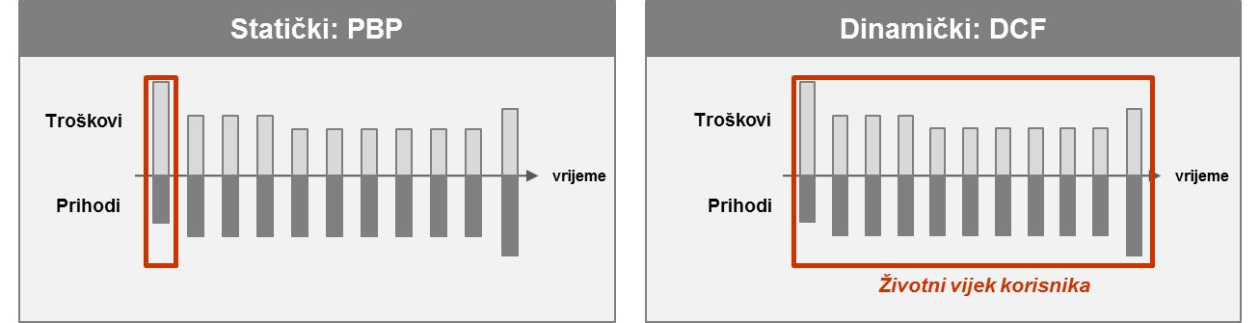
Slika 3. Troškovi i prihodi uzeti u obzir kod statičkog i dinamičkog pristupa
Uzevši u obzir ova dva tradicionalna pristupa te njihove prednosti i nedostatke, u praksi se pojavio i treći, tzv. poludinamički pristup koji se koristi kako bi se uklonili nedostaci prije navedenih tradicionalnih pristupa. Naime, poludinamički pristup omogućuje alokaciju jednokratnih troškova i prihoda kroz životni vijek korisnika uz primjenu PBP testa.
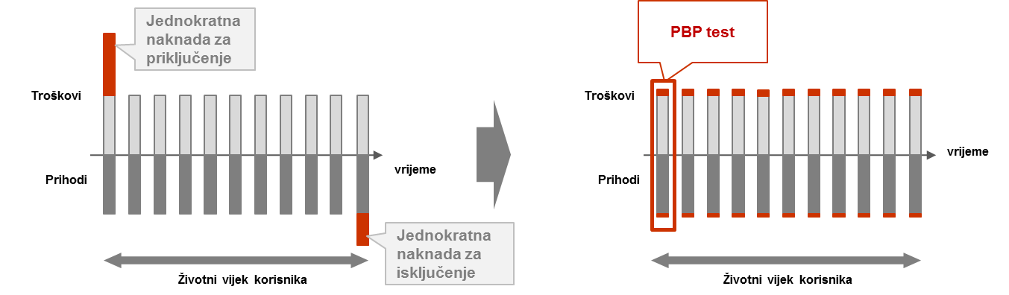
Slika 4. Postupanje s jednokratnim naknadama kod poludinamičkog pristupa
Ovaj pristup kombinira prednosti i statičkog i dinamičkog pristupa na način da eliminira nedostatke dinamičkog pristupa te istovremeno uzima u obzir jednokratne troškove/prihode koji su uglavnom isključeni ili previše zastupljeni u slučaju korištenja statičkog pristupa.

Uzimajući u obzir navedeno, HAKOM smatra najprimjerenijim koristiti poludinamički pristup koji se oslanja na PBP test uzimajući u obzir jednokratne troškove/prihode po korisniku koji će se diskontirati na razdoblje koje odgovara prosječnom životnom vijeku krajnjeg korisnika operatora. Ovaj pristup pruža razumnu i valjanu procjenu te istovremeno omogućuje bolju predvidivost i izbjegava spekulacije o budućim novčanim tokovima.
  - Razina grupiranja proizvoda
Pri provođenju MS testa potrebno je razmotriti hoće li se test primijeniti na pojedinačni proizvod ili na grupu proizvoda. Vezano uz razinu grupiranja proizvoda moguća su dva pristupa:

- Pristup pojedinačnog proizvoda: Procjenjuje se može li učinkoviti alternativni operator ponuditi svaki proizvod SMP operatora pojedinačno, odnosno svaku maloprodajnu ponudu mora biti moguće samostalno replicirati.

- Pristup grupe proizvoda: U kojem se MS test provodi za cijelu grupu maloprodajnih proizvoda.

Kao što je navedeno u poglavlju ‎2 ovog dokumenta, analiza tržišta zajamčenog kapaciteta pokazala je da HT ima visok i stabilan tržišni udio, što ukazuje na njegovu značajnu tržišnu snagu:

“Na temelju visokog i stabilnog tržišnog udjela te ostalih kriterija za ocjenu tržišne snage navedenih u Smjernicama za analizu tržišta kao što su: nadzor infrastrukture kod koje postoje velike zapreke razvoju infrastrukturne konkurencije, ekonomija razmjera, ekonomija opsega te stupanj vertikalne integracije, HAKOM je utvrdio postojanje značajne tržišne snage HT-a na tržištu veleprodajnog zajamčenog kapaciteta.”

Uzimajući u obzir stanje na hrvatskom tržištu, HAKOM smatra da je sprječavanje unakrsnog subvencioniranja ključno za poticanje konkurencije. Stoga će se kod provedbe MS testa za usluge na tržištu zajamčenog kapaciteta primijeniti pristup pojedinačnog proizvoda koji alternativnim operatorima omogućuje repliciranje svake HT-ove maloprodajne ponude.
  - Relevantni maloprodajni proizvod
U postupku provođenja MS testa potrebno je definirati maloprodajne ponude u odnosu na koje će se ocjena/ MS test provoditi. U tom smislu, MS test je moguće provoditi za:

- Sve maloprodajne ponude. Mogućnost ekonomske replikacije se ocjenjuje/provjerava za svaku maloprodajnu ponudu zajamčenog kapaciteta koju je HT ponudio.

- Vodeće (eng. flagship) maloprodajne ponude. Mogućnost ekonomske replikacije se ocjenjuje/provjerava samo za najznačajnije maloprodajne ponude (npr. one s najvećim brojem korisnika, najvišim prihodima i sl.) koje HT ponudi na tržištu.

U odnosu na navedeno, HAKOM je već u analizama tržišta definirao:

Kako bi HAKOM mogao pravovremeno reagirati na ponašanja koja se ovom obvezom žele spriječiti, HT je obvezan HAKOM-u na polugodišnjoj razini dostavljati listu maloprodajnih usluga (ponuda) ponuđenih poslovnim korisnicima unutar tog razdoblja (kao i ponuda ponuđenih u postupcima javnih nabava), i to najkasnije u roku 30 dana od isteka polugodišnjeg razdoblja.

[...]

HAKOM može u bilo kojem trenutku zahtijevati od HT-a dostavu svih informacija potrebnih za provjeru usklađenosti s obvezama koje HT ima s obzirom na tehničku i ekonomsku replikaciju. Ukoliko se naknadnom provjerom utvrdi da ekonomska replikacija maloprodajne ponude nije moguća, HAKOM će smatrati da je učinjena povreda regulatorne obveze nadzora cijena i vođenja troškovnog računovodstva te postupiti sukladno ovlastima iz ZEK-a.

Stoga, u skladu s odredbama mjerodavnih analiza tržišta, HAKOM će provoditi MS test, odnosno, ocjenjivati mogućnost ekonomske replikacije za sve maloprodajne ponude HT-a koje sadrže usluge zajamčenog kapaciteta.
  - Relevantni troškovni standardi
Troškovni standardi definiraju opseg troškova koji se pripisuju nekoj usluzi bez obzira jesu li fiksni ili varijabilni. Pri izračunu prodajnih troškova (eng. downstream costs) alternativnog operatora koji nastaju niže u prodajnom lancu, a koje je potrebno dodati na veleprodajni ulazni proizvod, važno je odrediti opseg tih troškova koji će se uključiti u izračun.

Slika 5 prikazuje četiri različita troškovna standarda koji se uobičajeno koriste za izračun troškova.

Prosječni varijabilni troškovi (AVC) uključuju samo one troškove koji variraju s obujmom proizvodnje. Nastali troškovi odgovaraju malim, kratkoročnim promjenama u proizvodnji.

Prosječni izbježivi troškovi (AAC) uključuju troškove koji se mogu izbjeći ukoliko se prestane s proizvodnjom određenog proizvoda tj. varijabilne troškove i dio fiksnih troškova ovisno o inkrementu. U kratkom roku, AAC se ponekad nazivaju i Kratkoročni Inkrementalni Troškovi (SRIC). U dugom roku AAC se još nazivaju Dugoročni Inkrementalni Troškovi (LRIC). U ovom dokumentu, AAC su jednaki SRIC-u.

Dugoročni prosječni inkrementalni troškovi (LRAIC/LRIC) uključuju fiksne i varijabilne pripisive troškove koji se mogu izbjeći u dugom roku ukoliko prestane pružanje usluge. Potrebno je napomenuti da ova metoda ne uključuje zajedničke troškove, a definicija inkrementa je vrlo važna.

Ukupni prosječni troškovi (ATC) obuhvaćaju sve fiksne i varijabilne pripisive troškove kao i zajedničke troškove alocirane na pojedini proizvod. Ovaj troškovni standard se također naziva potpuno raspodijeljeni troškovi (FDC) ili LRAIC+ (sa široko definiranim inkrementom).

Kod AAC i LRAIC/LRIC troškovnog standarda jako je važna definicija inkrementa (proizvoda).

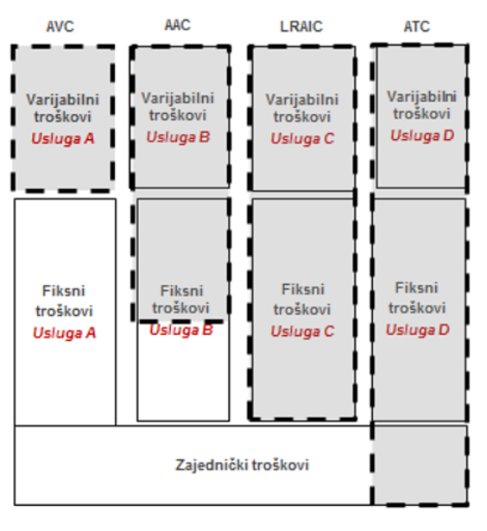
Slika 5. Troškovni elementi uključeni u različite troškovne standarde

Budući da se primjenom LRAIC+ standarda na razini proizvoda osigurava da novi operator može nadoknaditi učinkovito nastale troškove i donijeti poslovne odluke na temelju pojedinog proizvoda MS test će se provoditi primjenom LRAIC+ troškovnog standarda na razini proizvoda. Specifično je da maloprodajne ponude za usluge zajamčenog kapaciteta mogu obuhvaćati više linija ili proizvoda zajamčenog kapaciteta, pri čemu svaka linija ili proizvod može uključivati različite kapacitete što podrazumijeva da je kao inkrement definirana cijela ponuda operatora obveznika provedbe MS testa.
  - Veleprodajne naknade
Veleprodajne naknade odnose se na veleprodajne naknade/troškove koje bi alternativni operator (tražitelj pristupa) plaćao za korištenje usluga zajamčenog kapaciteta koje HT (pružatelj pristupa) pruža na veleprodajnoj razini.

Veleprodajne naknade temeljit će se na reguliranim, troškovno usmjerenim cijenama, koje je odredio HAKOM, a koje proizlaze iz rezultata HAKOM-ovog BU-LRIC troškovnog modela za nepokretnu mrežu.

Regulirane veleprodajne cijene HT redovito ažurira i objavljuje u Standardnoj ponudi za uslugu veleprodajnog zajamčenog kapaciteta (dalje: Standardna ponuda). Sukladno tome, veleprodajne naknade će se temeljiti na važećoj HT-ovoj Standardnoj ponudi.

MST model će izračunati veleprodajne naknade kao umnožak isporučenih količina i utvrđene jedinične veleprodajne cijene definirane u Standardnoj ponudi. Također, u izračunu će se uzeti u obzir i jednokratne naknade, kao što su npr. naknade za aktivaciju. Za potrebe MST-a, jednokratni troškovi bit će preračunati na mjesečnu razinu uzimajući u obzir prosječni životni vijek korisnika. Isto tako, prilikom određivanja ulaznih veleprodajnih naknada, uzet će se u obzir i popusti, ukoliko su primjenjivi.

Popis relevantnih veleprodajnih usluga trenutno dostupnih u važećoj Standardnoj ponudi uključuje sljedeće:
- Vodove putem Ethernet tehnologije (Dodatak 1). Obuhvaća usluge koje se pružaju putem Ethernet tehnologije.
- Zaključni i prijenosni segment vodova putem Ethernet tehnologije (Dodatak 2). Obuhvaća usluge koje se pružaju putem Ethernet tehnologije. Međutim, ključna razlika u odnosu na prethodno navedene je u tome što su usluge podijeljene prema mrežnom segmentu, pri čemu se razlikuju zaključni segment (od krajnjeg korisnika do Spoke čvora) i prijenosni segment (između Spoke čvorova).
- Vodove putem xWDM tehnologije (Dodatak 3). Obuhvaća usluge koje se pružaju putem xWDM tehnologije.
- Veleprodajne usluge data paket (Dodatak 14). Obuhvaćaju posebne paketne usluge koje unutar jednog paketa objedinjuju više proizvoda temeljenih na xWDM i/ili Ethernet tehnologijama, s istim ili različitim prijenosnim kapacitetima.

Vezano uz odabir relevantnih veleprodajnih usluga za provedbu MS testa, primjenjivat će se načelo učinkovitosti. To znači da će, kada se ista maloprodajna ponuda može replicirati korištenjem više različitih kombinacija veleprodajnih usluga, biti odabrana ona koja rezultira najnižim veleprodajnim troškom.
  - Relevantne komponente prodajnih troškova
Utvrđivanje relevantnih troškovnih komponenti predstavlja ključni element u procjeni ekonomske replikacije. Stoga je izrazito važno definirati kategorije troškova koje se trebaju uzeti u obzir pri utvrđivanju prodajnih troškova (eng. downstream costs) koje ima referentni operator kada pruža istu maloprodajnu uslugu.

Relevantne kategorije prodajnih troškova sažete su u nastavku:
- Vlastiti mrežni troškovi. Predstavljaju troškove povezane s onim mrežnim elementima ili opremom koje referentni operator mora uspostaviti kako bi „nadopunio“ mrežu HT-a.
- Troškovi međupovezivanja. Ova kategorija odnosi se na troškove međupovezivanja koje referentni operator plaća za završavanje glasovnog prometa u mrežama drugih operatora (odnosno usluge međupovezivanja).
- Maloprodajni troškovi. Predstavljaju troškove referentnog operatora za privlačenje novih i zadržavanje postojećih maloprodajnih korisnika.
- Opći zajednički troškovi. Troškovi koji su opći za poslovanje referentnog operatora, kao što su administracija i upravljanje.

Navedeni troškovi računat će se na način kako je opisano u sljedećim poglavljima.
    - Vlastiti mrežni troškovi
Vlastiti mrežni troškovi predstavljaju troškove mrežnih elemenata ili opreme koje ima referentni operator u svrhu „nadopune“ HT-ovog veleprodajnog proizvoda zajamčenog kapaciteta.

Drugim riječima, za isporuku usluge s kraja na kraj, u određenim slučajevima usluga se pruža putem dviju vrsta mrežnih segmenata: jednog koji pripada HT-u, čiji su troškovi obuhvaćeni u MST-u kroz veleprodajnu cijenu utvrđenu u Standardnoj ponudi HT-a i drugog koji pripada referentnom operatoru, čiji se troškovi također mora uzeti u obzir u MST-u kako bi se obuhvatili ukupni mrežni troškovi potrebni za pružanje usluge krajnjem korisniku.

Mogući su i slučajevi u kojima referentni operator, radi repliciranja određenog proizvoda zajamčenog kapaciteta koji HT nudi svojim maloprodajnim korisnicima, koristi prijenosne segmente smještene na tzv. nereguliranim rutama. Naime, analizom tržišta veleprodajnih prijenosnih segmenata usluga zajamčenog kapaciteta utvrđeno je da prijenosni segmenti na konkurentnim relacijama nisu predmet regulacije.

Veleprodajne naknade i uvjeti primjene iz HT-ove Standardne ponude odnose se na prijenosne relacije smještene na nekonkurentnim relacijama. Stoga će, u slučaju kada je za replikaciju maloprodajne ponude referentnom operatoru potreban prijenosni segment na konkurentnim relacijama, on biti tretiran kao vlastiti mrežni trošak. U MST modelu će se u tom slučaju pretpostaviti da je referentni operator odgovoran za implementaciju tih relacija, odnosno neće se uzeti se u obzir da ih referentni operator kupuje od HT-a.

Slika 6 prikazuje ilustrativni primjer maloprodajnog proizvoda zajamčenog kapaciteta usluge s kraja na kraj korištenjem mrežnih segmenata HT-a i mrežnog segmenta referentnog operatora.
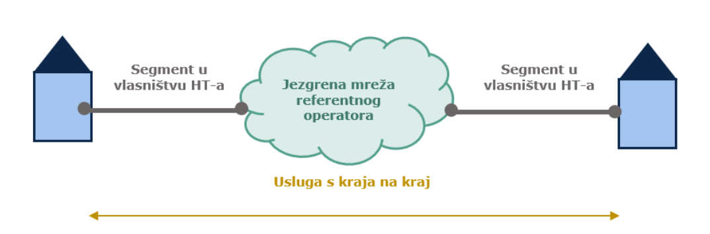
Slika 6. Primjer proizvoda zajamčenog kapaciteta

Podaci za procjenu vlastitih mrežnih troškova referentnog operatora će se izvesti iz BU-LRAIC+ modela HAKOM-a prilagođenog odgovarajućoj ekonomiji razmjera SEO operatora.

Slika 7 prikazuje arhitekturu BU-LRIC+ troškovnog modela.
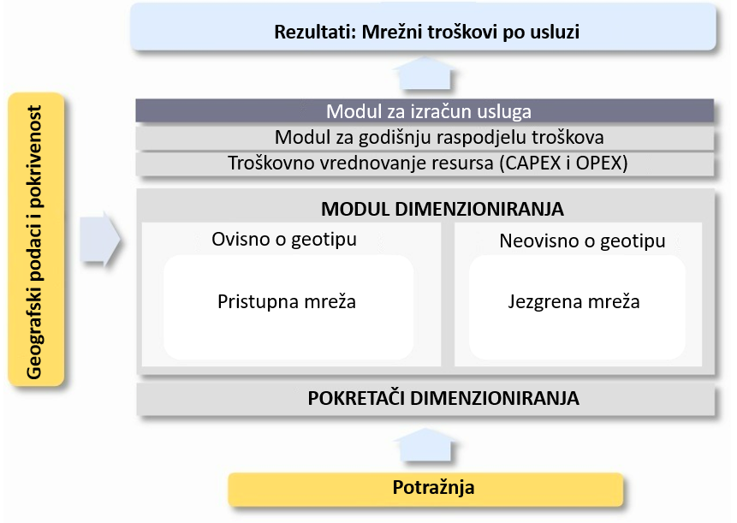
Slika 7. Arhitektura BU-LRIC+ troškovnog modela (Izvor: Axon)
    - Troškovi međupovezivanja
Ova se kategorija odnosi na troškove međupovezivanja koje referentni operator plaća za završavanje glasovnog prometa u mrežama drugih operatora.

Iako glasovne usluge nisu značajna sastavnica proizvoda zajamčenog kapaciteta i imaju ograničen utjecaj i na prihode i na troškove prikupit će se informacije koje mogu omogućiti njihovo uključivanje u MS test. Međutim, njihovo konačno uključivanje u MST model će ovisiti o razini i kvaliteti zaprimljenih informacija.

Radi jednostavnosti, u ovoj kategoriji troškova prikazivat će se samo neto troškovi međupovezivanja prema nacionalnim odredištima.

U tu će se svrhu količine glasovnih minuta primjenjive u svakom pojedinom slučaju (odlazne umanjene za dolazne minute) za analizirane tarife pomnožiti s odgovarajućim reguliranim tarifama za usluge završavanja glasovnog prometa, kako ih je utvrdila Europska komisija.

Radi izbjegavanja dvojbi, analiza neće uključivati usluge međupovezivanja prema međunarodnim odredištima ili pozivima prema posebnim brojevima, budući da prihodi i troškovi koje oni generiraju vjerojatno ne predstavljaju značajan udio u ukupnim prihodima i troškovima operatora. S obzirom na veliku složenost procjene takvih prihoda i troškova, procjena ekonomske replikacije će se odnositi na usluge međupovezivanja prema nacionalnim odredištima.

    - Maloprodajni troškovi
Maloprodajni troškovi uključuju troškove referentnog operatora koji se odnose na aktivnosti pridobivanja novih i zadržavanja postojećih maloprodajnih korisnika. Ti su troškovi ključni za ocjenu replikabilnosti ponude za koju se provodi MS test.

U tom smislu uzet će se u obzir sljedeće kategorije troškova:
- Oprema na strani krajnjeg korisnika
- Obračun i naplata
- Briga o korisnicima
- Marketing
- Prodaja

Za navedene kategorije troškova, troškovi će se izračunati korištenjem regresijskih modela, pri čemu se razina troškova procjenjuje u ovisnosti o tržišnom udjelu operatora.

U konkretnom slučaju, udio maloprodajnih troškova u ukupnim maloprodajnim prihodima od usluga zajamčenog kapaciteta i tržišni udjeli operatora predstavljaju ulazne parametre za regresijski model kojim će se izračunati dodatak (mark up) za referentnog operatora.

Temeljem tako izračunanog mark up-a procjenjuju se maloprodajni troškovi referentnog operatora, pri čemu se mark-up primjenjuje na prihode. Ovakav pristup smatra se primjerenijim od primjene jediničnog troška po liniji, s obzirom na značajne razlike između brojnih dostupnih proizvoda zajamčenog kapaciteta, kao i na činjenicu da pojedini proizvodi mogu obuhvaćati više linija ili nuditi različiti raspon brzina.

Prilikom izračuna dodatka koji će se koristiti za prilagodbu maloprodajnih troškova, tržišni udio referentnog operatora iznosit će 15% kao što je opisano u poglavlju 4.1.

Na Slika 8 prikazan je ilustrativni primjer regresijskog modela.
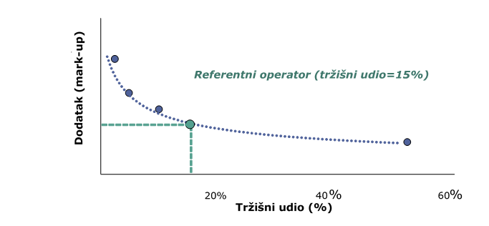
Slika 8. Primjer regresijskog modela za maloprodajne troškove
Informacije koje su potrebne za provođenje regresijske analize za izračun prilagođenih maloprodajnih troškova prikupit će se od operatora u postupku prikupljanja podataka. U svrhu provedbe analize, operatori su obvezni dostaviti podatke koji proizlaze iz njihovih internih sustava te iz financijskih i računovodstvenih evidencija kojima raspolažu.

Temeljem prikupljenih podataka, tijekom faze razvoja MST modela i/ili naknadnih ažuriranja odredit će se vrsta regresijske krivulje koja u najvećoj mjeri odražava povezanost između maloprodajnih troškova i tržišnog udjela u slučaju operatora koji pružaju usluge zajamčenog kapaciteta u Republici Hrvatskoj.

U tu će se svrhu razmatrati sljedeći oblici regresijskih funkcija:
- Eksponencijalna
- Linearna
- Logaritamska
- Polinomna
- Potencijska (eng. Power)

Odabir funkcije temeljit će se na kriteriju najveće vrijednosti koeficijenta determinacije (R²).

Finalne ulazne vrijednosti maloprodajnih troškova koje će biti uključene u MST model za provođenje MS testa ovisit će o dostupnosti, granularnosti i kvaliteti podataka dostavljenih od strane operatora.
    - Opći zajednički troškovi
Opći zajednički troškovi (eng. common costs) su opći troškovi poslovanja koji se ne mogu izravno pripisati nekom proizvodu ili usluzi, kao npr. troškovi administracije i upravljanja.

Primjena mark-up-a na kategoriju općih zajedničkih troškova ovisit će o pouzdanosti dostavljenih podataka.
U slučaju da vrijednost koeficijenta determinacije (R²) ukazuje na visoku povezanost varijabli u izračunu, izračun dodatka će biti isti kao što je primijenjen na ostale kategorije maloprodajnih troškova kako je opisano u poglavlju 4.7.3.

Alternativno, u slučaju da koeficijent determinacije (R²) ne ukazuje na povezanost varijabli u izračunu, opći zajednički troškovi referentnog operatora izračunat će se na način da se na troškove svih maloprodajnih kategorija referentnog operatora primjenjuje HT-ov postotak zajedničkih troškova.
  - Relevantni prihodi koje je potrebno razmatrati u MS testu
Prihodovna strana MS testa odnosi se na prihode koje HT ostvaruje od prodaje maloprodajnih usluga zajamčenog kapaciteta ili ponuda koje sadrže usluge zajamčenog kapaciteta, svojim maloprodajnim korisnicima. Pri provođenju MS testa potrebno je obuhvatiti sve relevantne prihodovne stavke, uključujući mjesečne i jednokratne cjenovne elemente ponude operatora.

Relevantni prihodi koje je potrebno razmotriti uključuju:

- Jednokratne naknade. Jednokratne naknade najčešće se odnose na aktivacijsku naknadu koju maloprodajni korisnik plaća u trenutku ugovaranja odgovarajuće usluge zajamčenog kapaciteta. Izražava se kao cijena po liniji (EUR/linija).

- Mjesečne naknade. Mjesečne naknade se odnose na ponavljajuće mjesečne naknade koje maloprodajni korisnici plaćaju za odgovarajuću uslugu zajamčenog kapaciteta. Izražava se kao mjesečna cijena po liniji (EUR/mjesec/linija).

  - Tretman popusta
Na tržištu proizvoda zajamčenog kapaciteta uobičajena je praksa da operatori nude popuste kao dio svojih strategija stjecanja i zadržavanja korisnika. Ovakav pristup ima za cilj povećati atraktivnost njihovih usluga i podići percipiranu vrijednost usluga za krajnje korisnike. Stoga je pri provođenju MS testa važno uključiti popuste.

Općenito, popusti koje korisnici obično ostvaruju mogu se svrstati u sljedeće kategorije:

- Popust na aktivacijsku naknadu – u ovom slučaju, snižena naknada za aktivaciju uzimat će se u obzir kao prihodovna komponenta u MST-u.

- Trajni popust na mjesečnu (pretplatničku) naknadu - snižena mjesečna naknada uzimat će se u obzir kao prihodovna komponenta u MST-u.

- Privremeni popust na mjesečnu (pretplatničku) naknadu, popust koji se nudi tijekom ograničenog vremenskog razdoblja – u tom slučaju prosječni prihod koji se koristi u MST-u potrebno je prilagoditi tako da odražava nižu mjesečnu naknadu tijekom promotivnog razdoblja. Primjerice, ako ugovor na X mjeseci uključuje promotivnu cijenu za prvih 12 mjeseci, prosječni mjesečni prihod izračunava se kao ponderirani prosjek promotivne i redovne mjesečne naknade za cijelo ugovorno razdoblje:
$$Mjesečni prihod=\frac{12}{X}x Promotivna cijena+\frac{\left(X-12\right)}{X} Standardna cijena bez popusta$$
Svi popusti koji se nude maloprodajnim korisnicima bit će uzeti u obzir u MS testu.
  - Tretman dodatnih usluga/paketa usluga koji sadrže nereguliranu uslugu
HT često poslovnim korisnicima nudi proizvode koji se temelje na uslugama zajamčenog kapaciteta, ali uključuju i dodatne usluge koje ne spadaju u opseg tržišta zajamčenog kapaciteta i koje često nisu regulirane. Takve dodatne usluge u pravilu nisu dio HT-ovih standardnih ponuda. One uključuju, između ostalog, usluge televizije, usluge internetske povezivosti te integrirana rješenja koja objedinjuju druge aplikacije, poput intranet usluga.

Slijedom navedenoga, nužno je definirati odgovarajući pristup za tretman dodatnih usluga u okviru MST-a.

Vezano uz navedeno razmatrane su dvije opcije:

- Opcija 1: Isključenje dodatnih usluga iz MST-a. Prema ovom pristupu, iz MST-a bi se isključili i prihodi i troškovi povezani s dodatnim uslugama. U praksi to podrazumijeva isključenje dijela ukupnih prihoda iz paketa usluga koji se odnosi na dodatne usluge. Ovaj pristup zahtijeva procjenu pripadajućih prihoda, primjenom odgovarajućih pravila alokacije (npr. metoda alokacije prema samostalnoj cijeni, metoda usporedivih vrijednosti, metoda raspodjele temeljena na vrijednosti itd.) kako bi se prihodi iz paketa raspodijelili između proizvoda zajamčenog kapaciteta i dodatnih usluga.

- Opcija 2: Uključivanje dodatnih usluga u MST. Prema ovom pristupu, u MST bi se uključili i prihodi i troškovi povezani s dodatnim uslugama. U praksi, s obzirom na to da je cijena dodatnih usluga često uključena u paket s uslugama zajamčenog kapaciteta, test bi se provodio uzimajući u obzir ukupne prihode ostvarene prodajom paketa usluga. S druge strane, baza troškova obuhvaćala bi (i) troškove povezane s proizvodom zajamčenog kapaciteta, i (ii) troškove koje operator ima pružajući dodatne usluge. Glavni izazov u ovom slučaju je obuhvaćanje svih troškova dodatnih usluga.

Iako niti jedna od razmatranih opcija nije jednostavna za provedbu, Opcija 2 podrazumijeva dodatne poteškoće povezane s opsegom i razinom informacija potrebnih za provedbu testiranja. Navedene poteškoće proizlaze iz visoke tehničke složenosti te velikog broja različitih dodatnih usluga koje HT uobičajeno nudi, što njihovu procjenu čini osobito zahtjevnom.

Slijedom navedenog, HAKOM smatra da je Opcija 1 (isključenje prihoda ostvarenih od dodatnih usluga iz MST-a) praktičnije i razumnije rješenje za implementaciju u okviru MST modela.

- SAŽETAK METODOLOŠKIH NAČELA
Ovaj odjeljak sadrži popis metodoloških načela opisanih u ovom dokumentu, kao referencu za čitatelja.
Tablica 1. Sažetak metodoloških načela
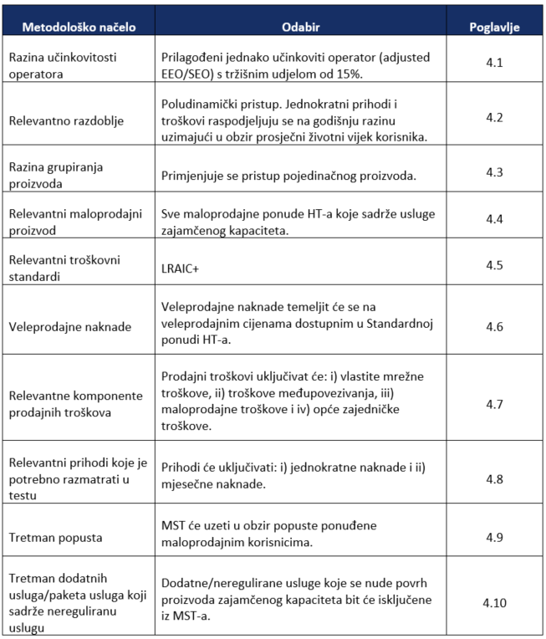
- PRIMJENA I AŽURIRANJE MS TESTA
Kako je navedeno u Analizi tržišta iz 2025.:
„HT je obvezan HAKOM-u na polugodišnjoj razini dostavljati listu maloprodajnih usluga (ponuda) ponuđenih poslovnim korisnicima unutar tog razdoblja (kao i ponuda ponuđenih u postupcima javnih nabava), i to najkasnije u roku 30 dana od isteka polugodišnjeg razdoblja.“

Po dostavi svih podataka potrebnih za provođenje MST-a, HAKOM će provjeriti omogućuje li HT-ova ponuda ekonomsku replikaciju, odnosno zadovoljava li MS test. Ako se naknadnom provjerom utvrdi da ekonomska replikacija maloprodajne ponude nije moguća, odnosno da MS test nije zadovoljen, HAKOM će smatrati da je učinjena povreda regulatorne obveze nadzora cijena i vođenja troškovnog računovodstva koja je HT-u propisana u okviru mjerodavnih analiza tržišta zajamčenog kapaciteta.

HAKOM također zadržava pravo provesti dodatni MST u opravdanim okolnostima (npr. u slučaju tržišnih promjena koje mogu imati značajan utjecaj na prihode i/ili troškove).

Konkretno, odgovarajući ulazni parametri će se ažurirati na sljedeći način:
Tablica 2. Primjena i ažuriranje ulaznih parametara u MST modelu
Ulazni parametar | Primjena i ažuriranje
Podaci o maloprodajnim ponudama (prihodi i navike korisnika) | Primjenjuju se svaki puta kada HT dostavi informacije za provedbu MS testa.
Veleprodajne naknade | Primjenjuju se veleprodajne naknade važeće u trenutku provođenja MS testa. Ažuriraju se ovisno o izmjeni važećih veleprodajnih cijena dostupnih u Standardnoj ponudi.
Vlastiti mrežni troškovi | Primjenjuju se vlastiti mrežni troškovi koji proizlaze iz BU-LRIC+ modela važeći u trenutku provođenja MS testa. U slučaju ažuriranja BU-LRIC+ modela vlastiti mrežni troškovi će se ažurirati i u MS testu.
Troškovi međupovezivanja | Primjenjuju se naknade za međupovezivanje u važećem trenutku provođenja MS testa. Ažuriraju se sukladno izmjenama koje Delegiranim aktom donosi Europska komisija.
Maloprodajni troškovi | Primjenjuju se maloprodajni troškovi važeći u trenutku provođenja MS testa. Ažuriraju se na godišnjoj razini, uzimajući u obzir financijske podatke od prethodne fiskalne godine zatražene od operatora.
Opći zajednički troškovi | Primjenjuju se opći zajednički troškovi važeći u trenutku provođenja MS testa. Ažuriraju se na godišnjoj razini, uzimajući u obzir financijske podatke od prethodne fiskalne godine zatražene od operatora.
Prosječni ponderirani trošak kapitala (WACC, eng. Weighted Average Cost of Capital) | Primjenjuje se važeći WACC u trenutku provođenja MS testa.
Životni vijek korisnika | Ažurira se na godišnjoj razini, uzimajući u obzir podatke zatražene od operatora.

- POPIS GRAFIKONA
Grafikon 1. Kretanje broja priključnih točaka na maloprodajnoj razini 3
Grafikon 2. Raspodjela priključnih točaka po tehnologijama 3
Grafikon 3. Raspodjela priključnih točaka po kapacitetima 4
Grafikon 4. Kretanje tržišnih udjela u broju priključnih točaka 4
Grafikon 5. Priključne točke prema broju priključnih točaka po korisniku 5
Grafikon 6. Korisnici prema broju priključnih točaka 5

- POPIS TABLICA
Tablica 1. Sažetak metodoloških načela 24
Tablica 2. Primjena i ažuriranje ulaznih parametara u MST modelu 25

- POPIS SLIKA
Slika 1 Test istiskivanja marže: prodajni troškovi i ekonomski prostor 6
Slika 2. Tri elementa koja je potrebno izračunati u MS testu 8
Slika 3. Troškovi i prihodi uzeti u obzir kod statičkog i dinamičkog pristupa 12
Slika 4. Postupanje s jednokratnim naknadama kod poludinamičkog pristupa 12
Slika 5. Troškovni elementi uključeni u različite troškovne standarde 15
Slika 6. Primjer proizvoda zajamčenog kapaciteta 17
Slika 7. Arhitektura BU-LRIC+ troškovnog modela (Izvor: Axon) 18
Slika 8. Primjer regresijskog modela za maloprodajne troškove 20

KLASA: UP/I-344-01/23-03/01, URBROJ: 376-05-1-25-84, lipanj 2025.
KLASA: UP/I-344-01/23-03/02, URBROJ: 376-05-1-25-34, lipanj 2025.
ERG (09) 07 Report on the Discussion on the application of margin squeeze tests to bundles, ožujak 2009.
Objavljena u kolovozu 2025.
Odabir takve opcije bit će ugrađen u MST model
Troškovi završavanja glasovnog prometa u drugim nacionalnim mrežama umanjeni za prihode od završavanja glasovnog prometa iz drugih nacionalnih mreža
Nacionalna odredišta obuhvaćat će promet u nacionalnim nepokretnim mrežama i mrežama pokretnih elektroničkih komunikacijskih usluga.
Eurorates
Izvor: Commission Delegated Regulation (EU) 2021/654 od 18 prosinca 2020., dostupna na: http://data.europa.eu/eli/reg_del/2021/654/oj. Odnosi se na najnoviju verziju dostupnu u trenutku izrade ovog dokumenta.
Primjerice, u slučaju poziva prema međunarodnim odredištima, odgovarajući prihodi i troškovi često se razlikuju ovisno o zemlji odredišta. Njihova procjena zahtijevala bi opsežnu razinu informacija od HT-a, i to za svaku analiziranu maloprodajnu tarifu.
Mark up predstavlja omjer maloprodajnih troškova i prihoda, temeljen na podacima prikupljenim od svakog operatora. Korištenje prihoda smatra se prikladnijim pristupom u odnosu na korištenje troškova, s obzirom na to da je prihode u pravilu lakše identificirani u financijskim sustavima operatora.
Ovaj primjer prikazuje eksponencijalnu regresijsku krivulju. Regresijski model koji će se primijeniti bit će odabran na temelju informacija dobivenih od operatora tijekom procesa prikupljanja podataka
Razmatrat će se krivulja drugog reda.
R² (odnosno koeficijent determinacije) je statistička mjera koja se koristi u regresijskim analizama, za procjenu u kojoj mjeri model objašnjava varijabilnost zavisne varijable. Kreće se u rasponu od -1 do +1, gdje +/-1 označava savršenu povezanost, a 0 nedostatak linearne povezanosti.
Udio zajedničkih troškova HT-a u ukupnim maloprodajnim troškovima HT-a

